**Ангелівська ЗОШ І – ІІІ ст.**

**«Використання сопілки в процесі виховання вокально-хорових навиків у школі»**

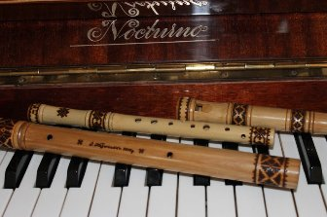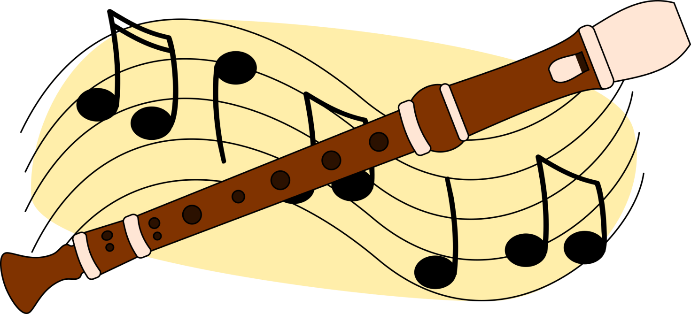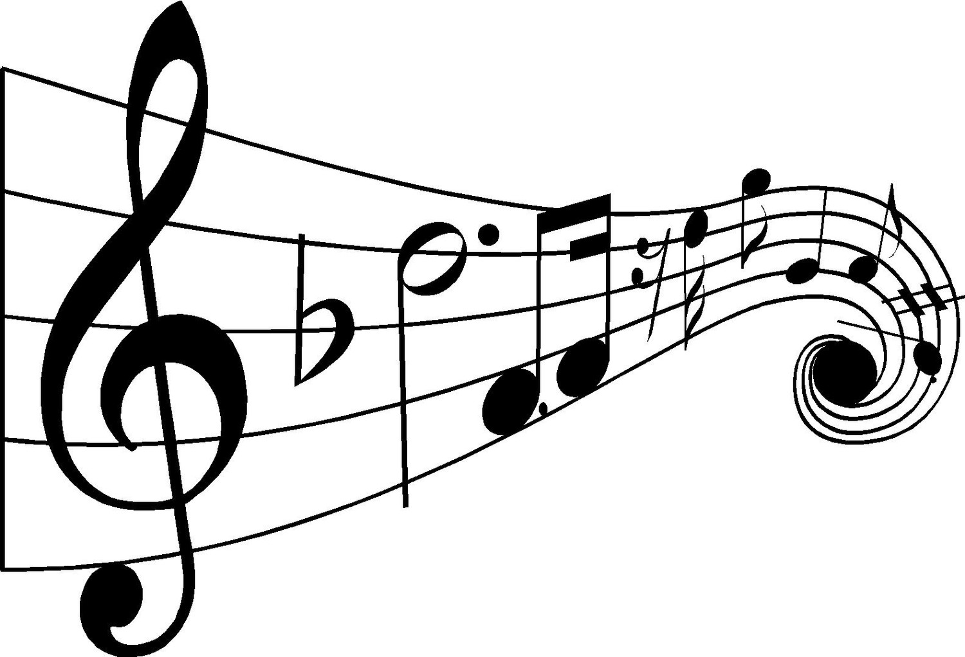

**Опис досвіду роботи**

**учителя музичного мистецтва**

**Дідух Оксани Іванівни**

«Музичне виховання – це виховання не музиканта,

а перш за все людини»

*Василь Сухомлинський*

**Вступ**

Музичне виховання відіграє важливу роль у духовному становленні особистості людини. «Пізнання світу почуттів неможливе без розуміння й переживання музики, без глибокої духовної потреби слухати музику й діставати насолоду від неї, - писав видатний український педагог В.Сухомлинський – Без музики важко переконати людину, яка вступає в світ, у тому, що людина прекрасна, а це переконання, по суті, є основою емоційної, естетичної, моральної культури». Ці слова педагога-гуманіста конкретизують його думку про музичне виховання як першооснову у вихованні людини.

Виховання музикою має найточніший, найдоцільніший вплив на розвиток духовного світу кожного школяра, пов’язується із його загальним розвитком, здійснюється у контексті становлення цілісної особистості. Учитель має розвинути чутливість учнів до музики, ввести їх у світ добра й краси, допомогти відкрити в музиці животворне джерело людських почуттів і переживань, виховати здатність до активної різнобічної діяльності, формувати ціннісно-орієнтаційне становлення до музичного мистецтва, сприяти розвитку художньо-творчих здібностей дітей. Успішне вирішення цих завдань сприятиме досягненню мети музичного виховання: формування у школярів музичної культури як важливої і невід’ємної частини їхньої духовної культури.Навчаючи дітей співу, виховуючи в них активний, жвавий інтерес до музики, сповненої глибокого змісту, здатної пробудити в людині прекрасні піднесені почуття, школа стає одним з осередків масової музичної культури в нашій країні.Навчаючи дитину, ми не знаємо, ким вона стане в майбутньому: вченим чи лікарем, трудівником чи вчителем. Але кожен з наших учнів обов’язково відвідуватиме картинні галереї і концерти, театральні вистави, слухатиме музику, якщо змалку навчити їх спілкуватися з мистецтвом, розуміти музику. І в цьому - велика роль надається вчителеві. Він покликаний навчити дітей розуміти музику, не тільки слухати її, а й чути, наочно показати своїм вихованцям зв’язок музичного мистецтва з життям, його моральне значення. Саме тому тема «Розвиток вокально-хорових навиків. Впровадження сопілкарства в школі» надзвичайно актуальна на сучасному етапі.

**Актуальність проблеми**

Актуальність її полягає в тому, що зараз ми спостерігаємо низький рівень музичної культури підростаючого покоління, а інструментальне музикування ми розглядаємо як засіб формування і розвитку музичних здібностей дітей.

**Предметом дослідження** є процес музичного виховання в умовах застосування інструментального музикування.

**Метою роботи є:**

**-** формування та розвиток творчої активності та інтересу школярів до співу, інструментального музикування ; - допомога дитині зрозуміти складний світ музики; - створення передумови для естетичного розвитку школяра; - закладення основ культури слухання, подальшого освоєння музичного мистецтва і прилучення до нього; - виховання музичного смаку учнів, потреби у самостійному спілкуванні з високохудожньою музикою, слухацької та виконавської культури учнів.

**Завдання:**

- розкрити педагогічну доцільність інструментального музикування як засобу розвитку музичних і творчих здібностей дітей;

- дослідити роль і місце вчителя музики у збереженні та розвитку інструментальної культури українського народу

**Сучасні вимоги до музичного виховання школярів**

1.    Забезпечення художньо – творчого розвитку кожної дитини у відповідності з її здібностями, можливостями, нахилами, формування особистості учня в єдності знань і умінь музичної діяльності.  
2.    Виховання творчої і активної особистості яка володіє високою індивідуальною музичною культурою.  
3.    Формування в учнів цілісного уявлення про музичне мистецтво, залучення їх до музичної діяльності  за допомогою різних методів і прийомів.  
4.    Розвиток в учнів чутливості і потягу до музики, введення їх в світ добра і краси відбитих у музичних творах.  
5.    Орієнтування учнів на осмислення інтонаційно-пластичних витворів музичну самостійну інтерпретацію художнього світу твору.  
6.    Стимулювання музичної діяльності фантазії  й творчого пошуку дітей, навчати їх мислити пізнавати природу музики її виразності, взаємозв’язку з життям прагнення до єдності музики як способу пізнання світу, музики як предмету навчання.

Музична культура особистості  характеризується тим, як вона здатна засвоїти музичні цінності. На думку Дмитра Кабалевського музична культура особистості виражає любов до музики, розуміння її особливого відчуття, що дозволяє сприймати її емоційно, відрізняти хорошу від поганої уміння чути музику як змістовне мистецтво що несе і собі почуття і думки людини життєві образи і асоціації. Розвивати творчість – означає виховувати у дітей інтерес до знань, виявляти їх нахили, самостійність у навчанні. Учень добре вчиться лише тоді, коли він переживає успіх, хоча б невеликий.

Одним із провідних видів діяльності на уроці музичного мистецтва вважаю вокально-хорову діяльність. Дуже важливим є розвиток навичок правильного співацького дихання у дітей. Тому у своїй роботі я звертаюся до різних видів «Дихальної системи В.В.Ємельянова», яка дає можливість в ігровій формі привчати дітей до глибокого, активного співацького дихання.

В наш час все більше дітей з проблемою чистого інтонування.

З 1997 року виділила для себе експериментальний клас і ввела на уроці вивчення гри на хроматичній сопілці за методикою Я.А.Мазура – мого вчителя. Результати вражаючі, вже через рік навчання учні зі слабким слухом почали відтворювати чисто мелодії хоча і в невеликому діапазоні. На сьогоднішній день до вивчення хроматичної сопілки залучені 4 – 7 класи. Практикую на уроці одночасний спів і супровід сопілки (І група – співає, ІІ група – грає) такий метод сприяє прискоренню чистого інтонування в учнів.

Для успішного вокального виховання учнів застосовую різноманітні прийоми, керуюсь принципом особистісно-орієнтованого навчання. Періодично прослуховую учнів з метою перевірки стану співацьких голосів та динаміки їх розвитку. У роботі з дітьми використовую різноманітні вокальні вправи, складені з урахуванням діапазону дитячих голосів, зокрема: спів на одній висоті, вправи на розширення діапазону,вправи з використанням штрихів, вправи на довгі звуки з метою навчання навиків ланцюгового дихання; гармонічні вправи. Лише позитивні емоції викликають в учня бажання співати. Важливо правильно вибрати пісню, тому користуюся методом забігання вперед, аби дізнатися чи подобається пісня учням.

Поступово на кожному занятті розвиваю в учнів музичний слух, музичну пам’ять, почуття ритму, творчу уяву, фантазію, вокально-хорові навички, вміння і знання мистецтва.

Основним завданням кожного уроку для мене є: дати учням нові знання; закріпити вивчений матеріал; формувати навики естетичного смаку. В своїй педагогічній діяльності використовую ряд методів, прийомів, технологій, які сприяють успішному засвоєнню музичного матеріалу:

1. метод емоційної драматургії;
2. метод запобігання вперед і повернення назад;
3. стимулюючий метод;
4. наочно-слуховий метод;
5. проведення уроків з використанням інноваційних технологій;
6. використання сопілкарства на уроках;
7. розробка уроків з використанням міжпредметних зв'язків .

Одним з найкращих прийомів по усуненню недоліків у співі для мене є наочний приклад, тобто вчитель повинен сам особисто продемонструвати правильний спів, чи гру на інструменті. Наочність, як один із основних дидактичних принципів, займає основне місце на моєму уроці, бо наочність в музиці – це і є сама музика.

У своїй роботі я використовую різноманітні творчі завдання, музично-дидактичні ігри, театралізовані ігри, ігри: «Голосно-тихо», «Луна», «Ритмічний потяг», «Вгору-вниз», «Вокальні діалоги», «Хто черговий?». Ігровий метод використовую під час ознайомлення дітей з елементами музичної грамоти, над роботою чіткої артикуляції, інтонаційного досвіду, організації процесу спостереження за розвитком музики. На етапі уроку музичної літератури та слухання музики використовую інтерактивні методи, такі як «Мікрофон», «Мозковий штурм», «Ажурна пилка», «Коло», «Ланцюжок».

На уроках завжди прагну установити міжпредметні та міжмистецькі зв’язки, що допомагають сформувати в учнів цілісну систему знань про мистецтво:

- літературні твори (прислів’я, приказки, заклички, вірші, загадки, сюжети літературних творів, біографічні відомості з життя композиторів, музикантів, художників);

- твори образотворчого мистецтва (ілюстрації живопису);

- матеріали про побут і звичаї народу;

- географічні відомості про фольклорні регіони України, країни світу;

- історичні факти, відображені у музиці та інших видах мистецтва, історію створення творів мистецтва, історію виникнення мистецьких епох.

Як і кожен вчитель сьогодення застосовую сучасні інформаційні технології: мультимедійні навчальні програми з музичного мистецтва, конструктор уроку (5-7кл), презентації, документальні фільми, ресурси глобальної мережі Інтернет. Застосування ІКТ на уроках музичного мистецтва сприяє всебічному і гармонійному розвитку особистості дитини, насамперед розвитку її творчих здібностей та дозволяє :

* підвищувати продуктивність уроку;
* підвищувати якість рівня використання наочності на уроці;
* об’єктивно та своєчасно проводити контроль та підведення підсумків ;
* дозволяє залучити учнів до створення творчих робіт ;
* підвищувати пошук інформації з найрізноманітніших джерел;
* розвивати самостійне мислення.

Інтегруючи уроки музичного мистецтва з комп’ютерними технологіями дозволило мені зробити уроки більш цікавими, якісними, яскравими, візуальними, творчими.

Комп’ютер перестає бути джерелом інформації, а стає організатором навчально - пізнавальної діяльності школярів

Власна книжкова бібліотека складається з багатьох збірників курсу «Музичне мистецтво» серед авторів: Хлєбникова Л.О., Дорогань Л.О., Кондратова Л.Г., ОстровськийВ.М., АристоваЛ.С., Корнілова О.В., Лобова О.В.

Урок музики має велику силу впливу на внутрішній і духовний світ учнів, пробуджує інтерес до музики, необхідність спілкуватися з нею.

Одним із шляхів розвитку творчої особистості учнів, їхньої креативності я вважаю творчу музичну діяльність, яка має пронизувати усі види музичної діяльності школярів та є якісним показником творчого самовираження.

**Використана література**

1. Кібалова Т. В. Про викладання музичного мистецтва в загальноосвітніх навчальних закладах області у 2012/2013 навчальному році : інструктивно-методичний лист / Т. В. Кібалова. – Миколаїв : ОІППО, 2012. – 60 с.
2. Пометун О.І., Пироженко Л.В. Сучасний урок. Інтерактивні технології навчання Науково-методичний посібник / О. І. Пометун, Л. В. Пироженко. За ред. О. І. Пометун. — К.: Видавництво А. С. К. , 2004. — 192 с.
3. Гумінська О.О. Уроки музики в загальноосвітній школі. Методичний посібник./О.О. Гумінська. - Тернопіль: Навчальна книга – Богдан, 2003. – 104 с.
4. Ростовський О.Я. Музична педагогіка. Навчальні програми, методичні рекомендації та матеріали: Навчальний посібник .— Ніжин: Видавництво НДУ ім. М. Гоголя, 2
5. Підручники: Л.М.Масол Мистецтво 8 клас, Л.Г.Кондратова. Мистецтво 8 клас, О.Гайдамака Мистецтво 8 клас.